РЕФЕРАТ

Проведення міжнародного європейського проекту eSTREAM стало найвизначнішою подією у розвитку теоретичної та прикладної криптографії останніх років. Конкурс сприяв пожвавленню науково-практичної роботи в галузі розробки та криптоаналізу потокових шифрів. Проект eSTREAM завершився нещодавно, і вивчення, дослідження, осмислення його результатів є однією з актуальних задач сучасної криптографії.
У даній роботі крім загального огляду шифрів-учасників та перебігу самого конкурсу визначені характеристики та операції, що використані у потокових шифрах, представлених на конкурс, проаналізовані їх конструктивні особливості, порівняна ефективність реалізації шифрів на різних платформах, проаналізовані причини зняття учасників з конкурсу. Програмно реалізовано один з перспективних елементів будови сучасних потокових шифрів – «стрибаючі» регістри.
На основі проведеного аналізу зроблено висновки щодо тенденцій ровитку сучасного потокового шифрування та методів криптоаналізу потокових шифрів.
Кваліфікаційна робота містить 6 рисунків, 9 таблиць та 1 додаток, які ілюструють практичне підтвердження результатів, отриманих теоретичним та аналітичним шляхом.
КРИПТОГРАФІЯ, КРИПТОАНАЛІЗ, ПОТОКОВІ ШИФРИ, КОНКУРС еSTREAM

РЕФЕРАТ

Проведение международного европейского проекта eSTREAM стало самым знаменательным событием в розвитии теоретической и прикладной криптографии последних годов. Конкурс содействовал оживлению научно-практической работы в области разработки и криптоанализа потоковых шифров. Проект eSTREAM был недавно завершен, и изучение, исследование, осмысливание его результатов есть одной из актуальных задач современной криптографии.
В данной работе кроме общего обзора шифров-учасников и самого конкурса, определены основные характеристики и операции, которые были исспользованы в поточных шифрах, представленых на конкурсе, проанализированы их основные конструктивные способност, сравнена эффективность реализации шифров на разных платформах, проанализированы причины снятия учасников с конкурса. Программно реализовано один из перспективных элементов построения современных поточных шифров- «прыгающие» регистры.
На основе проведённого анализа сделаны выводы касательно тенденций развития современных поточных шифров.
Квалификационная работа содержит 6 рисунков, 9 таблиц и одно приложение, которые иллюстрируют подтверждение результатов, полученных теоретическим и аналитическим путем.
КРИПТОГРАФИЯ, КРИПТОАНАЛИЗ, ПОТОЧНЫЕ ШИФРЫ, КОНКУРС eSTREAM

ABTRACT
The leadthrough of the international European project of estream became the most momentous event in rozvitii of theoretical and applied cryptography of the last years. A competition assisted the revival of nauchno-prakticheskoy work in area of development and kriptoanaliza of stream codes. The project of eSTREAM was recently completed, and a study, research, comprehension of his results, is one of actual tasks of modern cryptography.
In this work except for the general review of shifrov-uchasnikov and competition, basic descriptions and operations which were isspol'zovany in potochnykh codes are certain, predstavlenykh on a competition, the their basic are analysed structural sposobnost, efficiency of realization of codes is compared on different platforms, reasons of removal of uchasnikov are analysed from a competition. One of perspective elements of construction is programmatic realized modern potochnykh shifrov- «jumping» registers.
On the basis of the conducted analysis conclusions are done concerning progress of modern potochnykh codes trends.
Qualifying work includes 6 figures, 9 tables and an appendix to illustrate the practical proof of the results obtained by the theoretical and analytical researches.
CRYPTOGRAPHY, CRYPTANALYSIS, STREAM CIPHERS, PROJECT eSTREAM
ЗМІСТ

Перелік умовних позначень, символів, одиниць, скорочень і термінів.......................................................................?

Вступ……………………………………………………………….………6

1 Загальний огляд перебігу конкурсу eSTREAM
1.1 Аналіз конкурсу
1.2 Висновки за розділом
2 Аналіз характеристик шифрів-учасників проекту та причин виключення з конкурсу.........................................................................
2.1 Апаратно орієнтовані системи шифрування………………………..
2.2 Програмно орієнтовані системи шифрування………………………
2.3 Системи шифрування, що були запропоновані в обох профілях….
2.4 Аналіз швидкості алгоритмів…………………………………………..
2.5 Висновки за розділом
3 Опис систем потокового шифрування-переможців проекту eSTREAM
3.1 Апаратно орієнтовані алгоритми шифрування 3.1.1Trivium…………………………………………...12
3.1.2. Grain-128 v1……………………………………….17
3.1.3 MICKEY…………………………………………..20
3.2 Програмно орієнтовані алгоритми шифрування
3.2.1 Rabbit……………………………………………...25
3.2.2 HC-128…………………………………………....29
3.2.3 Salsa 20/12
3.2.4 Sosemanuk …………….………………………….31
3.3 Висновки за розділом
4 Реалізація та дослідження «стрибаючих» регістрів
4.1 Математична модель «стрибаючих» регістрів
4.2 Висновки за розділом
Висновки……………………………………………………………………
Перелік посилань……………………………………………………………
Додаток А програмний код………………………………

ПЕРЕЛІК УМОВНИХ ПОЗНАЧЕНЬ, СИМВОЛІВ, ОДИНИЦЬ СКОРОЧЕНЬ І ТЕРМІНІВ

IV | Вектор ініціалізації
РЗЛЗЗ (LFSR) | Регістр зсуву з лінійним зворотним зв’язком (Linear Feedback Shift Register)
РЗHЗЗ (NFSR) | Регістр зсуву з нелінійним зворотним зв’язком (Nonlinear Feedback Shift Register)
Профіль SW(Профіль 1) | Апаратно-оріентовані алгоритми представлені на конкурсі
Профіль HW(Профіль 2) | Програмно-оріентовані алгоритми представлені на конкурсі

ВСТУП

Актуальність роботи. В наш час досить гостро постає проблема створення систем шифрування з високою швидкістю та невисокими вимогами до обчислювальних ресурсів. Саме потокові шифри задовольняють цим вимогам, тому питання побудови стійких і водночас ефективних потокових систем шифрування знаходиться в центрі уваги сучасної криптографічної спільноти. Свідоцтвом цього є проведення у 2005-2008 р.р. у рамках проекту ECRYPT загальноєвропейського конкурсу eSTREAM, присвяченого виключно потоковим шифрам. Цей конкурс став найвизначнішою подією у розвитку теоретичної та прикладної криптографії останніх років. eSTREAM сприяв пожвавленню науково-практичної роботи в галузі розробки та криптоаналізу потокових шифрів. Проект завершився нещодавно, і вивчення, дослідження, осмислення його результатів є однією з актуальних задач сучасної криптографії.
Мета і завдання дослідження. Метою роботи є побудова деякої класифікації особливостей сучасних потокових шифрів. Визначення шляху яким зараз рухається симетрична криптографія. Також вивчення математичного підгрунтя цих систем шифрування.
Об’єкт дослідження: проект eSTREAM загалом та алгоритми потокового шифрування, що були на ньому представлені.
Предмет дослідження: класифікація шифрів-учасників проекту eSTREAM за їх характеристиками, особливостями будови, швидкодією, існуючими криптоатаками; виявлення на цій основі сучасних тенденцій розвитку потокового шифрування.
Апробація результатів роботи. Матеріали по даній роботі були висвітлені на VIIІ Всеукраїнській науково-практичній конференції студентів, аспірантів та молодих вчених «Теоретичні і прикладні проблеми фізики, математики та інформатики».
Публікації. Деякі результати роботи були опубліковані у Збірці тез доповідей учасників VIIІ Всеукраїнської науково-практичної конференції студентів, аспірантів та молодих вчених «Теоретичні і прикладні проблеми фізики, математики та інформатики» – частина 2, сторінки 94-95.

1 ЗАГАЛЬНИЙ ОГЛЯД ПЕРЕБІГУ КОНКУРСУ ESTREAM

Потокові шифри – це ті шифри, в яких кожен символ відкритого тексту може перетворюватись у символ шифрованого тексту в залежності не тільки від ключа, а й від положення його в потоці відкритого тексту та від інших знаків тексту. В залежності від точки зору можна вважати, що сучасні потокові шифри працюють в алфавіті (0, 1), але часто на практиці зручніше розглядати алфавіти з багатобайтних слів.
Переважна більшість сучасних потокових шифрів є шифрами гаммуання, тобто генераторами псевдовипадкових послідовностей (гамми), які при шифруванні додаються побітово за модулем 2 з відкритим текстом.
Криптоаналіз потокових шифрів часто зводиться до аналізу статистичних та математичних властивостей генератора гамми. Породжувана гамма має:
- виключати відновлення ключа;
- не давати змоги передбачити гамму по деякому її відрізку;
- не відрізнятись від випадкової послідовності (в ідеальному випадку).
Відновлення ключа є найбільш сильною атакою, а знаходження відмінностей від випадкової послідовності - найбільш слабкою. Для знаходження відмінностей існує багато тестів, більша частина з них описана в рекомендації до пакету тестів, рекомендованого NIST.
З лютого 2000р. по лютий 2003р. проходив європейський дослідницький проект NESSI (New European Schemes of Signatures, Integrity and Encryption) для визначення безпечних алгоритмів шифрування. На цьому проекті було представлено лише 6 потокових шифрів, причому наприкінці конкурсу жоден з них не був схвалений як такий, котрий міг би задовольнити всім вимогам. Саме цей проект став поштовхом до оголошення нового європейського конкурсу, присвяченого виключно потоковим шифрам. Цим конкурсом став проект eSTREAM.
У листопаді 2004р. організаторами проекта ECRYPT було оголошено про прийом пропозицій щодо алгоритмів потокового шифрування. Збір пропозицій був завершений в квітні 2005р. На конкурс eSTREAM було пред’явлено 34 шифри, що порівняно з конкурсом NESSI було великим кроком уперед.
Головною метою конкурсу було отримання шифру широкого використання, котрий працював би швидше за AES (у режимі лічильника), але був би вільним від його недоліків (наприклад, timing attack ).
Конкурс проходив у три етапи. Переможці відбирались за такими критеріями:
- стійкість алгоритму;
- ефективність порівняно з AES;
- теоретична обґрунтованість та супроводжуючий аналіз;
- простота та гнучкість;
- повнота та правильність документації.

Конкурс проводився по двох категоріях: профіль1 - програмно орієнтовані та профіль 2 - апаратно орієнтовані шифри. Деякі алгоритми були запропоновані в обох категоріях.
Таблиця 1- усі шифри учасники конкурсу eSTREAM.
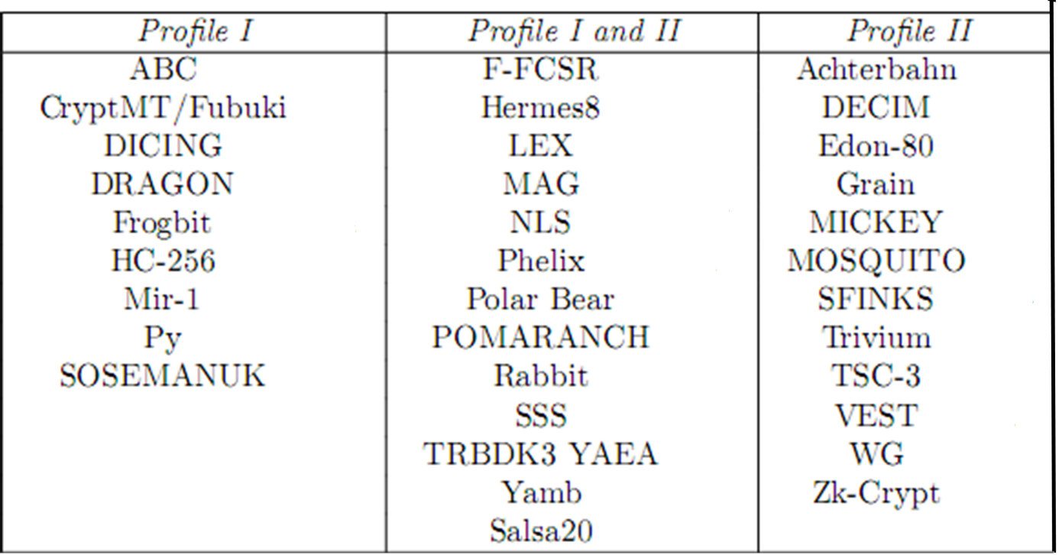
У лютому 2006 року завершився перший етап оцінки шифрів. У липні 2006 почався другий етап, який був завершеній у вересні 2007р.

Таблиця 2- шифри, що увiйшли до другого етапу конкурсу.
Профіль SW | Профіль SW та HW | Профіль HW
ABC | LEX | Achterbahn-128/80
CryptMT | NLS | DECIM
DICING | Phelix | Edon-80
DRAGON | Rabbit | Grain v1
HC-128 | Salsa20 | F-FCSR-H v2
Py |  | Hermes8
SOSEMANUK |  | MICKEY v2
 |  | MOUSTIQUE
 |  | POMARANCH
 |  | Trivium
 |  | TSC-4
 |  | VEST
 |  | WG
 |  | Zk-Crypt

Таблиця 3 - алгоритми, що увiйшли до третього етапу конкурсу.
Профіль SW | Профіль HW
CryptMT | DECIM
Dragon | Edon80
HC-128 | F-FCSR-H v2
LEX | Grain
NLS | MICKEY v2
Rabbit | Moustique
Salsa20 | Pomaranch
SOSEMANUK | Trivium
Таблиця 4- алгоритми, що були внесені до портфоліо.
Профіль SW | Профіль HW
Rabbit | Trivium
Salsa20 | Grain v1
Sosemanuk | MICKEY v2
HC-128 | F-FCSR-H v2

Вже після закінчення конкурсу один з шифрів, а саме F-FCSR-H v2, було зламано, і його виключили з переможців конкурсу eSTREAM

2 АНАЛІЗ ХАРАКТЕРИСТИК ШИФРІВ-УЧАСНИКІВ ПРОЕКТУ ТА ПРИЧИН ВИКЛЮЧЕННЯ З КОНКУРСУ

2.1 Апаратно орієнтовані системи шифрування

Таблиця 2.1.1- системи шифрування, що брали участь у конкурсі за профілем HW

Портфолио | Фаза 3 | Фаза 2 | Фаза 1
F-FCSR-H v2 | DECIM | Achterbahn | MAG
Grain | Edon80 | Hermes | Sfinks
MICKEY | Moustique | LEX | SSS
Trivium | Pomaranch | NLS | TRBDK3 YAEA
 |  | Phelix | Yamb
 |  | Polar Bear
 |  | Rabbit
 |  | Salsa20
 |  | TSC-3
 |  | VEST
 |  | WG
 |  | Zk-Crypt

SFINKS
Параметри: синхронний шифр, з можливістю аутентифікації (МАС), довжина ключа 80 біт, довжина IV 80 біт.
Основні операції: додавання за модулем 2 (XOR), знаходження оберненого за множенням у полі 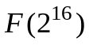 .
Конструктивні особливості: схема нелінійної фільтрації РЗЛЗЗ , наявність механізму аутентифікації.
Переваги: простота дизайну.
Недоліки: погана захищеність проти алгебраїчних атак.
Криптоатаки: кey-recovery attack, автор N. Courtois [ 2] - складність атаки 2⁷¹, необхідна довжина вихідної послідовності 2⁴³.
Причини зняття з конкурсу: менша швидкість, ніж у AES; наявність криптоатак.
Achterbahn-128/80
Параметри: синхронний шифр, довжина ключа 80 або 128 біт, максимальна допустима довжина вихідної послідовності на одному ключі 2⁵² (80-бітний ключ), 2⁵⁶ (128-бітний ключ).
Основні операції: додавання за модулем 2 (XOR), множення за модулем 2.
Конструктивні особливості: схема нелінійної комбінації НРЗЛЗЗ .
Переваги: висока швидкість внаслідок можливості паралельної роботи регістрів.
Криптоатаки: кey-recovery attacks:
M. Hell, T. Johansson [3] - складність атаки 2^{72,9}, необхідна довжина вихідної послідовності 2^{58,24} (80-бітний ключ), (128-бітний ключ).
M.N. Plasencia [4] - складність атаки 2^{56,32}, необхідна довжина вихідної послідовності 2⁵² (80-бітний ключ), або відповідно 2^{75,4} та 2⁶⁷

Причини зняття з конкурсу: існування криптоатак, слабка архітектура.

TSC-3
Параметри: синхронний шифр, довжина ключа 80 біт, довжина IV 80 біт.
Основні операції: додавання за модулем 2 (XOR), додавання за модулем
Конструктивні особливості: схема нелінійної комбінації РЗЛЗЗ .
Криптоатаки: не знайдено криптоатак на цей алгоритм.
Причини зняття з конкурсу: менша швидкість, ніж у AES.
VEST
Параметри: синхронний шифр, з можливістю аутентифікації (МАС), довжина ключа 80, 128, 160, 256 біт,
Основні операції: додавання за модулем 2 (XOR).
Конструктивні особливості: схема нелінійної комбінації НРЗЛЗЗ та РЗЛЗЗ .
Переваги: висока швидкість внаслідок можливості паралельної роботи регістрів.
Криптоатаки: Antoine Joux та Jean-Rene Reinhard [5]. Атака основна на виборі вектора ініціалізації. В залежності від довжики IV атака може займати від 30 до 120 хвилин при використанні сучасного процесора у 2.8 Ггц
Причини зняття з конкурсу: наявність криптоатак, слабка архітектура.
WG
Параметри: синхронний шифр, з можливістю аутентифікації повідомлення (МАС), довжина ключа 80, 96, 112, 128 біт, довжина IV 32, 64 біт.
Основні операції: додавання за модулем 2 (XOR), множення у полі F(), знаходження оберненого по множенню у полі F(), циклічний зсув.
Конструктивні особливості: схема нелінійної фільтрації РЗЛЗЗ .
Недоліки: біт можливо генерувати з пари вектора ініціалізації та секретного ключа.
Криптоатаки: не знайдено криптоатак на цей алгоритм.
Причини зняття з конкурсу: менша швидкість, ніж у AES.
Zk-Crypt
Параметри: синхронний шифр, з можливістю аутентифікації повідомлення (МАС), довжина ключа 128, 160 біт, довжина IV 128, 160 біт.
Основні операції: додавання за модулем 2 (XOR), циклічний зсув.
Конструктивні особливості: схема нелінійної фільтрації РЗЛЗЗ та НРЗЛЗЗ .
Криптоатаки: не знайдено криптоатак на цей алгоритм.
Причини зняття з конкурсу: слабка документація.
Decim v2
Параметри: синхронний шифр, довжина ключа 80, 128 біт, довжина IV 64 біт.
Основні операції: додавання за модулем 2 (XOR),множення за модулем 2, циклічний зсув.
Конструктивні особливості: вкористовує унікальні компоненти, не оптимальна реалізація, схема нелінійної фільтрації РЗЛЗЗ .
Криптоатаки: не знайдено криптоатак на цей алгоритм.
Причини зняття з конкурсу: менша швидкість, ніж у AES.
Edon80
Параметри: синхронний шифр, довжина ключа 80 біт, довжина IV 64 біт.
Основні операції: операція у квазігрупі порядку 4.
Криптоатаки: Jin Hong, Danilo Gligoroski, Smile Markovski [6], можливо провести з періодом, меншим ніж .
Причини зняття з конкурсу: менша швидкість, ніж у AES; наявність криптоатак.
Moustique (попередня версія називалася Mosquito)
Параметри: шифр, що самосинхронізується, довжина ключа 96 біт, довжина IV від 0 до 13 байтів.
Основні операції: додавання та множення за модулем 2.
Конструктивні особливості: зчеплення елементів шифрованого тексту (подібно до режиму СFВ у блоковому шифруванні); використання регістрів з умовним доповненням.
Переваги: незвичайна архітектура, можливість використання для аутентифікації повідомлення (МАС), наявність режиму, в якому шифр працює як синхронний.
Криптоатаки: знайдено корельовані шифруючі гамми [7].
Причини зняття з конкурсу: наявність криптоатаки.
Grain
Параметри: синхронний шифр, довжина ключа 80 біт, довжина IV 64 біт.
Основні операції: додавання та множення за модулем 2.
Переваги: можливість подальшого розвитку алгоритму, одина з найпростіших архітектур.
Конструктивні особливості: сумісне використання РЗЛЗЗ та НРЗЛЗЗ.
Криптоатаки: Tor E. Bjorstad [8]. Складність даної атаки
Причини зняття з конкурсу: не знятий, внесений до Портфоліо.
MICKEY
Параметри: синхронний шифр, довжина ключа 80 біт, довжина IV від 0 до80 біт.
Основні операції: додавання та множення за модулем 2.
Переваги: можливість подальшого розвитку алгоритму, дуже гнучкий дизайн.
Конструктивні особливості: сумісне використання РЗЛЗЗ та НРЗЛЗЗ з нерівномірним рухом.
Криптоатаки: не знайдено криптоатак на цей алгоритм.
Причини зняття з конкурсу: не знятий, внесений до Портфоліо.
Trivium
Параметри: синхронний шифр, довжина ключа 80 біт, довжина IV 80 біт.
Основні операції: додавання та множення за модулем 2.
Конструктивні особливості: три регістри зсуву з квадратичною функцією зворотного зв’язку, з’єднані циклічно, що взаємодіють, велика кількість кроків при ініціалізації (1152).
Переваги: надзвичайна простота будови, висока швидкість, Повністю відповідає цілі проекту
Криптоатаки: Key-recovery-атаки з скороченою кількістю циклів ініціалізації: 288 циклів, складність 2³¹ [9]; 576 циклів, складність 802⁶ [10]; 672 циклів, складність 2⁵⁵ [11]; 767 циклів, складність 2⁴⁵ [12]; атака розпізнавання: 885 циклів, складність 2²⁷ [13]; відома також атака на ключ на алгоритм з повною кількістю циклів (1152) зі складністю 2⁴⁵ [14], проте Trivium досі значиться серед переможців конкурсу.
Причини зняття з конкурсу: не знятий, внесений до Портфоліо.

2.2 Програмно орієнтовані системи шифрування

Таблиця 2.2.1- системи шифрування що брали участь у конкурсі за профілем SW

Портфолио | Фаза 3 | Фаза 2 | Фаза 1
HC-128 | CryptMT | ABC | F-FCSR
Rabbit | Dragon | DICING | Fubuki
Salsa20 | LEX | Phelix | Frogbit
SOSEMANUK | NLS | Polar Bear | Hermes
 |  | Py | MAG
 |  |  | Mir-1
 |  |  | Pomaranch
 |  |  | SSS
 |  |  | TRBDK3 YAEA
 |  |  | Yamb

Fubuki
Параметри: синхронний шифр, довжина ключа 128 біт, довжина IV 64 біт.
Основні операції: додавання за модулем 2 (XOR), множення за модулем , циклічний зсув.
Конструктивні особливості: використання елементів блокових шифрів.
Криптоатаки: криптоатака розпізнавання проведена Shahram Khazaei and Elham Shakour, її складність [15]. Makoto Matsumoto, Mutsuo Saito, Takuji Nishimura та Mariko Hagita [16] використання великого першого періода .
Причини зняття з конкурсу: менша швидкість, ніж у AES; існування криптоатак.
Frogbit
Параметри: синхронний шифр, з можливістю аутентифікації повідомлення (МАС), довжина ключа 128 біт, довжина IV 64, 128 біт.
Основні операції: додавання за модулем 2 (XOR), множення за модуем 2.
Криптоатаки: не знайдено криптоатак на цей алгоритм.
Причини зняття з конкурсу: менша швидкість, ніж у AES.
MIR-1
Параметри: синхронний шифр, довжина ключа 128 біт, довжина IV 64 біти; генерує за такт 64 біти.
Основні операції: логічні операції XOR, AND, OR, додавання та множення за модулем 2⁶⁴, підстановка байтів (S-блоки).
Конструктивні особливості: комбінація регістрів зсуву з Т-функцією в якості комбінуючої, застосування елементів блокових шифрів – модифікованої схеми Фейстеля.
Криптоатаки: атака розпізнавання [17] – дозволяє відрізнити вихідні послідовності шифру від випадкових з ймовірністю 0,75 при наявності 2¹⁶ бітів вихідної послідовності .
Причини зняття з конкурсу: існування криптоатаки.
ABC
Параметри: синхронний шифр, довжина ключа 128 біт, довжина IV 32, 128 біт.
Основні операції: додавання за модулем 2 (XOR), додавання, множення за модулем 2³² , побітові операції OR, AND, циклічний зсув.
Конструктивні особливості: схема нелінійної фільтрації РЗЛЗЗ .
Переваги: найшвидший алгоритм конкурсу, усунено слабкості минулої версії, а саме слабкі ключі.
Криптоатаки: divide-and-conquer, Haina Zhang, Shaohui Wang та Xiaoyun Wang [18], [19].швидка кореляційна атака, її складність +. Атака, за допомогою якої можливо знайти слабких ключів. Також існують інші атаки, але не реальний алгоритм, а на деякі його модифікації.
Причини зняття з конкурсу: існування криптоатак.
DICING
Параметри: синхронний шифр, довжина ключа 128, 256 біт, довжина IV 128, 256 біт.
Основні операції: додавання та множення за модулем 2, додавання, множення у полі F(), де а=126, 127, 128, зсув векторів, обернення елемента .
Конструктивні особливості: нелінійної комбінації НРЗЛЗЗ , РЗЛЗЗ Криптоатаки: не існує криптоатак на цей алгоритм.
Причини зняття з конкурсу: менша швидкість, ніж у AES.
Py
Параметри: синхронний шифр, довжина ключа до 256 біт, довжина IV до 128 біт, максимальна допустима довжина вихідної послідовності на фіксованих ключі та IV 2⁶⁴ байтів; генерує за такт 32 біти.
Основні операції: додавання за модулем 2 (XOR), додавання та віднімання за модулем 2^{n}, керований циклічний зсув, підстановка байтів (S-блок).
Конструктивні особливості: використана низка криптографічних ідей, починаючи від роторних шифраторів до масивів з перестановками (як у RС4) та керованих циклічних зсувів (як у RС5); основні елементи – два регістри типу “rolling array”, що взаємодіють.
Переваги: висока швидкість, можливість збільшувати довжину ключа та IV.
Криптоатаки: існує велика кількість атак ропізнавання та атак на ключ, здебільшого основаних на вибраних векторах ініціалізації, наприклад: [20]. В той же час автори алгоритму стверджують [21], що всі атаки нехтують правилами використання алгоритму Ру, окрім двох [22], [23], які було нейтралізовано шляхом подвоєння кількості циклів процесу ініціалізації (удосконалений алгоритм Тру).
Причини зняття з конкурсу: існування криптоатак.
CryptMT
Параметри: синхронний шифр, довжина ключа 128 біт, довжина IV 64 біт.
Основні операції: додавання за модулем 2 (XOR), множення за модулем , циклічний зсув, знаходження логарифму.
Конструктивні особливості: використання нелінійних функцій.
Криптоатаки: криптоатака розпізнавання проведена Shahram Khazaei and Elham Shakour, її складність [15]. Makoto Matsumoto, Mutsuo Saito, Takuji Nishimura та Mariko Hagita [16] використання великого першого періода .
Причини зняття з конкурсу: менша швидкість, ніж у AES; існування криптоатак.

Dragon
Параметри: синхронний шифр, довжина ключа 64, 128 біт, довжина IV 64, 128 біт.
Основні операції: додавання за модулем 2 (XOR),
Конструктивні особливості: використання S-блоків 8х32 біт, комбінації РЗЛЗЗ.
Переваги: простота дизайну, можливість подальшого розвитку алгоритму.
Криптоатаки: кey Hakan Englund та Alexander Maximov запропонували атаку яка має часову складність [23]. Ed Dawson, Matt Henricksen, Willam Millan, та Leonie Simpson, запропонували подібну атаку з такою ж складністю [24]. Команда Joo Yeon Cho та Josef Pieprzyk створила свою атаку з складністю [25].
Причини зняття з конкурсу: існування криптоатак.
LEX
Параметри: синхронний шифр, з можливістю аутентифікації (МАС), довжина ключа 128 біт, довжина IV 128 біт.
Основні операції: додавання за модулем 2 (XOR), знаходження обернеого у полі GF(2⁸), циклічний зсув.
Конструктивні особливості: використання шифру AES.
Переваги: один з найбільш елегантних дизайнів, відсутність слабких ключів.
Криптоатаки: атака розпізнавання була опублікована Hakan Englund, Martin Hell and Thomas Johansson її складність приблизно [26]. Також була атака Orr Dunkelman and Nathan Keller, ця атака має складність [27].
Причини зняття з конкурсу: існування криптоатак.
NLS
Параметри: синхронний шифр, з можливістю аутентифікації повідомлення (МАС), довжина ключа 128, 192, 256 біт, довжина IV 128 біт генерує за один такт 32 біти.
Основні операції: додавання та множення за модулем 2,додавання за модулем , циклічний зсув, операції у скінченному полі характеристики 2.
Конструктивні особливості: подальший розвиток алгоритму, схожий на AES у режимі лічильника, вдалий дизайн, використання комбінацій з РЗЛЗЗ та НРЗЛЗЗ , використання S- блоків, використання шифру SOBER та алгоритму гешування SHA.
Криптоатаки: Joo Yeon Cho and Josef Pieprzyk провели атаку лінійного розпізнавання, її складність [28].
Причини зняття з конкурсу: існування криптоатак.

HC-128
Параметри: синхронний шифр, довжина ключа 128 біт, довжина с 128 IV біт, існує модифікація з 128 бітним ключем та IV.
Основні операції: додавання за модулем 2 (XOR), додавання за модулем , OR, конкатенація, циклічний зсув, керований зсув.
Конструктивні особливості: з пари ключа та IV генеруэться гама довжиною біт, IV проходить близько 27300 циклів.
Переваги: простота дизайну, подальший розвиток алгоритму.
Криптоатаки: не знайдено криптоатак на цей алгоритм.
Причини зняття з конкурсу: не знятий, внесений до Портфоліо.
Rabbit
Параметри: синхронний шифр, довжина ключа 128 біт, довжина с 64 IV біт.
Основні операції: додавання за модулем 2 (XOR), додавання за модулем , OR, конкатенація, циклічний зсув, керований зсув.
Конструктивні особливості: можливо використовувати довший ключ, один з найстарших дизайнів(2003р).
Переваги: простота дизайну, подальший розвиток алгоритму.
Криптоатаки: Jean-Philippe Aumasson атака розпізнавання, її складність
[29].
Причини зняття з конкурсу: не знятий, внесений до Портфоліо.

Salsa20/12
Параметри: синхронний шифр, довжина ключа 256 біт, довжина с 64 IV біт.
Основні операції: додавання за модулем 2 (XOR), додавання, множення за модулем .
Криптоатаки: існує криптоатака на його 8-раундову модифікацію, про цю атаку сповістили Yukiyasu Tsunoo, Teruo Saito, Hiroyasu Kubo, Tomoyasu Suzaki та Hiroki Nakashima [30].
Причини зняття з конкурсу: не знятий, внесений до Портфоліо.
Sosemanuk
Параметри: синхронний шифр, довжина ключа можлива від 128 до 256 біт біт, довжина с 128 IV біт.
Основні операції: додавання, множення за модулем та , пошук оберненого за множенням, циклічний зсув.
Конструктивні особливості: проста реалізації, повторне використання блоків, великий рівень безпеки, оснований на потоковому шифрі SNOW та блочному SERPENT.
Криптоатаки: Hadi Ahmadi, Taraneh Eghlidos та Shahram Khazaei атака Guess та Determine, її складність [31]. Yukiyasu Tsunoo, Teruo Saito, Maki Shigeri, Tomoyasu Suzaki, Hadi Ahmadi, Taraneh Eghlidos та Shahram Khazaei, опублікували альтернативну атаку того ж виду, але зі складністю [32].
Причини зняття з конкурсу: не знятий, внесений до Портфоліо.

2.3 Системи шифрування, що були запропоновані в обох профілях

MAG
Параметри: синхронний шифр, з можливістю аутентифікації повідомлення (МАС), довжина ключа 80 біт, довжина IV 80 біт.
Основні операції: додавання за модулем 2 (XOR), знаходження оберненого за множенням у полі .
Конструктивні особливості: схема нелінійної фільтрації РЗЛЗЗ , наявність механізму аутентифікації.
Переваги: простота дизайну.
Недоліки: погана захищеність проти алгебраїчних атак.
Криптоатаки: атака роспізнавання Simon Kunzli та Willi Meier [26].
Причини зняття з конкурсу: менша швидкість, ніж у AES; існування криптоатак.
Hermes
Параметри: синхронний шифр, з можливістю аутентифікації (МАС), довжина ключа 80 біт, довжина IV 80 біт.
Основні операції: додавання за модулем 2 (XOR), знаходження оберненого за множенням у полі .
Конструктивні особливості: схема нелінійної фільтрації РЗЛЗЗ , наявність механізму аутентифікації.
Переваги: простота дизайну.
Недоліки: погана захищеність проти алгебраїчних атак.
Криптоатаки: як на сам шифр так і на його швидший аналог Hermes8F. Вони були проведені Steve Babbage, Carlos Cid, Norbert Pramstaller та Havard Raddum [34]. Атака основані на тому, що знаючи частину гами можливо знайти секретний ключ менш ніж на секунду. Складність такої атаки .
Причини зняття з конкурсу: наявність криптоатак.
Pomaranch
Параметри: синхронний шифр, довжина ключа 128 біт, довжина IV від 64 до 162 біт, або при довжині ключа 80 біт , довжина IV від 32 до 108 біт.
Основні операції: додавання за модулем 2 (XOR), множення, додавання знаходження оберненого за множенням у полі GF ().
Конструктивні особливості: цікава особливість цього шифру, а саме така як стрибаючий регістр. У нашій роботі він був програмно реалізований. Та було перевірено ефективність використання таких регістрів, дизайн схожий на Edon-80, використання комбінацій з РЗЛЗЗ .
Криптоатаки: Hakan Englund, Martin Hell, and Thomas Johansson [35]. Складність такої атаки
Причини зняття з конкурсу: існування криптоатак.
SSS
Параметри: шифр, що самосинхронізується, довжина ключа до 128 біт, максимальна допустима довжина вихідної послідовності на фіксованому ключі 2¹²⁸ 16-бітових слів; генерує за такт 16 бітів.
Основні операції: додавання за модулем 2 (XOR), додавання за модулем 2¹⁶, циклічний зсув, підстановка (S-блок) 816.
Конструктивні особливості: є продовженням родини потокових шифрів SOBER, використана схема нелінійної фільтрації лінійного регістра зсуву над полем GF(2¹⁶).
Переваги: вимагає невеликої пам’яті, можливість використання для аутентифікації повідомлення (МАС).
Криптоатаки: атака [36] дозволяє знайти секретний ключ за 10 сек на 2,8 GHz PC з вибраним шифротекстом довжиною менше 10 Кбайт.
Причини зняття з конкурсу: існування криптоатаки.
TRBDK3 YAEA
Параметри: синхронний шифр, довжина ключа та IV змінюється в залежності від налаштування ядра програми.
Конструктивні особливості: схема нелінійної фільтрації РЗЛЗЗ довжиною 16 біт, використовує налінійні функції.
Криптоатаки: не знайдено криптоатак на цей алгоритм.
Причини зняття з конкурсу: слабка документація.
Yamb
Параметри: синхронний шифр, довжина ключа 80, 96, 112, 128, 144, 160, 176, 192, 208, 224, 240, 256 біт, довжина IV 32, 64, 96, 128 біт.
Основні операції: додавання за модулем 2 (XOR), додавання по модулю .
Конструктивні особливості: схема нелінійної фільтрації РЗЛЗЗ довжиною 16 біт, використовує налінійні функції.
Криптоатаки: Hongjun Wu and Bart Preneel провели атаку розпізнавання на спрощену версію цього шифру з складністю [37]. Також група фахівців у складі Anatoly Lebedev, Sergey Starodubtzev and Alexey Volchkov також спромоглись провести атаку подібного типу [38]. Але це вже була атака на алгоритм в його реальному вигляді, складність такої атаки 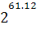.
Причини зняття з конкурсу: менша швидкість, ніж у AES; існування криптоатак.
Phelix
Параметри: синхронний шифр, з можливістю аутентифікації (МАС), довжина ключа 256 біт, довжина IV 128 біт.
Основні операції: додавання за модулем 2 (XOR), додавання по модулю , циклічний зсув.
Конструктивні особливості: схема нелінійної фільтрації РЗЛЗЗ , наявність механізму аутентифікації.
Недоліки: деякі його частини складно реалізуємі та використовують багато ресурсів.
Криптоатаки: дифиренційні-лінійні атаки, Hongjun Wu and Bart Preneel, складність таких атак [39].
Причини зняття з конкурсу: існування криптоатак.
Polar Bear
Параметри: синхронний шифр, довжина ключа 128 біт, довжина IV 32 біт.
Основні операції: додавання за модулем 2 (XOR).
Конструктивні особливості: використання S-блоків, використання РЗЛЗЗ .
Недоліки: нераціональне використання S-блоків робить шифр менш стійким.
Криптоатаки: не знайдено криптоатак на цей алгоритм
Причини зняття з конкурсу: менша швидкість, ніж у AES.

F-FCSR-H
Параметри: синхронний шифр, довжина ключа 80 біт, довжина IV від 32 до 80 біт.
Основні операції: додавання та множення за модулем 2, зсув двійкових векторів.
Конструктивні особливості: регістр зсуву з переносом (Feedback with Carry Shift Register), що обчислює двійковий розклад числа 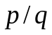, де 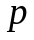- ціле , - ціле непарне числа, 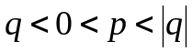.
Переваги: простота дизайну.
Криптоатаки: M. Hell, T. Johansson [40], атака вимагає кількох Мб пам’яті та реальногo часу.
Причини зняття з конкурсу: наявність криптоатаки – виключений з числа переможців вже після закінчення конкурсу у вересні 2008 р.

2.4 Аналіз швидкості алгоритмів

Тести проводились на трьох різних моделях процесорів. Це були процесори найвідоміших фірм, таких як Intel, AMD, Sun. В дужках наведена швидкість шифрування відповідним алгоритмом в секундному еквіваленті.
- – на вхід алгоритму подається один довгий рядок тексту для за шифрування
- - на вхід алгоритму подається блок з 256 довгих рядків тексту для за шифрування

Таблиця 2.4.1 - порівняння швидкості роботи алгоритмів
Intel Core 2 Quad Q6600 |  | AMD Athlon 64 X2 3800 |  | Sun UltraSPARC III
(1) | (2) | (1) | (2) | (1) | (2)
Salsa20/8 (1.88) | Salsa20/8 (2.86) | Rabbit (2.86) | Rabbit (4,62) | TRIVIUM (5,96) | Salsa20/8 (7,54)
HC-128 (2.34) | CryptMTv3 (2.95) | HC-128 (2.87) | Salsa20/8 (4,79) | HC-128 (6,03) | TRIVIUM (7,67)
Rabbit (2.34) | Salsa20/12 (3.53) | Salsa20/8 (3.47) | Sosemanuk (5,35) | NLS (6,52) | LEX (9,51)
Salsa20/12 (2.54) | Rabbit (3.66) | Sosemanuk (40.6) | TRIVIUM (5,42) | Salsa20/8 (6,64) | Sosemanuk (9,89)
CryptMTv3 (2.71) | TRIVIUM (4.75) | TRIVIUM (4.08) | Salsa20/12 (6,18) | LEX (7,21) | Salsa20/12 (10,21)
Sosemanuk (3.54) | Salsa20/20 (4.88) | NLS (4.26) | SNOW (6,65) | Sosemanuk (7,85) | SNOW (10,99)
TRIVIUM (3.66) | SNOW (5.57) | CryptMTv3 (4.63) | LEX (7,00) | SNOW (8,80) | Dragon (12,27)
Salsa20/20 (3.91) | NLS (6.65) | SNOW (4.86) | NLS (7,23) | Dragon (8,82) | NLS (12,68)
NLS (4.11) | Sosemanuk (6.65) | Salsa20/12 (4.86) | CryptMTv3 (8,34) | Salsa20/12 (9,21) | Rabbit (15,09)
SNOW (4.16) | LEX (7.26) | LEX (5.25) | Salsa20/20 (8,97) | Rabbit (12,21) | Salsa20/20 (15,24)
LEX (5.83) | Dragon (9.30) | Salsa20/20 (7.64) | Dragon (10,2) | CryptMTv3 (13,38) | CryptMTv3 (25,31)
Dragon (7.33) | HC-128 (10.83) | Dragon (7.76) | HC-128 (10.81) | Salsa20/20 (14,34) | AES-128 (32,43)
AES-128 (12.59) | AES-128 (14.39) | AES-128 (13.32) | AES-128 (16,22) | AES-128 (29,45) | HC-128 (36,95)

2.5 Висновки за розділом

Проведений аналіз шифрів-учасників конкурсу eSTREAM дозволяє зробити такі висновки.
- Майже всі алгоритми-учасники проекту є синхронними шифрами. Тільки два алгоритми (Moustique та SSS ) є такими, що самосинхронізуються; жоден з них не увійшов до Портфоліо проекту. Проте журі конкурсу вбачає перспективу розвитку потокового шифрування саме у шифрах з самосинхронізацією.
- 8 з 34 алгоритмів (23,5 %) передбачають можливість аутентифікації повідомлення, тобто перевірки цілісності - вироблення МАС, однак жоден з таких шифрів не став перможцем конкурсу. Хоча у заклику до подання завок на конкурс і висловлювалося побажання щодо наявності цієї функції в алгоритмах, журі відзначило, що даний аспект потребує подальшого вдосконалення.
- Не спостерігається великого різноманіття елементарних операцій, використаних в алгоритмах-учасниках. Майже у всіх шифрах використовується побітова операція XOR, у 41% - додавання за модулем 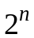, у 41% - циклічний зсув. Поєднання цих операцій, що визначені у різних алгебрїчних структурах, з метою підвищення стійкості є традиційним для симетричної криптографії. Відносно розповсюдженими є також операції побітового AND (38%), ділення у скінченному полі характеристки 2 (20%), побітове OR (15%), використання підстановок двійкових векторів (-блоків) та керованого циклічного зсуву – по 12%, множення у скінченному полі характеристки 2 (9%). На цьому фоні зовсім рідкісним виглядає використання операції у квазігрупі порядку 4 у шифрі Edon-80.
- На противагу попередньому пункту спостерігається надзвичайне різноманіття конструктивних особливостей потокових шифрів. Насамперед, відзначимо використання нелінійних регістрів зсуву, які донедавна ще практично не використовувались у криптогафії внаслідок відсутності відповідної теорії. У деяких шифрах-конкурсантах нелінійні регістри поєнуються з лінійними таким чином, що повноциклові лінійні регістри зсуву гарантують добрі статистичні властивості шифруючої гамми, а нелінійні - протидіють криптоаналізу (Grain, Mickey). З того, що обидва ці шифри є переможцями, можна зробити висновок, що це є вдалий прийом.
Окрім того, у шифрах-учасниках, введено декілька типів нових регістрів зсуву, як-от: «стрибаючі» регістри (Pomaranch), регістри з переносом (F-FCSR - Feedback with Carry Shift Register), регістри з умовним доповненням (Moustique) тощо.
- Однією з цікавих нових конструктивних особливостей є використання елементів блокових шифрів в алгоритмах потокового шифрування. Наприклад, шифр LEX повністю побудований на алгоритмі AES, Sosemanuk використовує поряд з потоковим алгоритмом SNOW блоковий алгоритм Serpent, Mir-1 спирається на модифіковану схему Фейстела. Таким чином, можна говорити про певне зближення алгоритмів блокового і потокового шифрування.
- Конкурс сприяв розвитку криптоаналізу потокових шифрів та криптоанлізу взагалі. Достатньо сказати, що 74% шифрів були зняті з конкурсу з причини наявності ефективних криптоатак. Другою причиною була менша швидкість, ніж в АЕS (44%), 22% з них були виключені з цих обох причин одночасно. 2 шифри були виключені внаслідок слабкої архітектури і ще 2 – внаслідок погано підготовленої документації.
- Аналіз швидкодії потокових шифрів дає можливість зробити висновок про достатньо високу швидкість роботи найкращих з уччасників. Якщо усереднити результати на різних платфомах, то п’ятірка найшвидших потокових шифрів виглядає так: Salsa 20/8, Rabbit, Trivium, Sosemanuk, HC-128. На усіх розглянутих платформах вони працюють у рази швидше, ніж АЕS. Взагалі, більшість конкурсантів виконали вимогу більшої ефективності, ніж в АЕS. З таблиці 2.4.1 також видно, що при потребі використати якийсь алгоритм, можна підібрати оптимальну платформу реалізації. І навпаки, маючи відповідну платформу, можна знайти накращий для неї алгоритм.

- Більша частина алгоритмів була успішно атакована. 68.5% усіх шифрів в тій чи іншій мірі були зламані. XOR найбільш часто використовуєма операція, її можемо побачити у 84% усіх алгоритмів. Близько третини шифрів використовує операції по модулю , а саме додавання, на багато менше використовує множення.
РЗЛЗЗ використовуються у 26% усіх шифрів. Використання РЗНЗЗ не таке популярне, але 17,6% алгоритмів використовують комбінації з РЗЛЗЗ та РЗНЗЗ. МАС аутентифікація зустрічається у 35% усіх алгоритмів шифрування. 20% шифрів використовують операції циклічного зсуву.
Треба зазначити, що на конкурсі були присутні шифри, які у своему алгоритмі використовують частини інших шифрів, таких як, SOBER, SHA, AES, SERPENT. На конкурсі було представлено лише 2 шифри, що самосинхронізуються. Але судівським комітетом було визнано те, що це сприятлива тенденція і такі моменти достойно оцінювались.
Якщо розглянути причини зняття з конкурсу то тут маємо таку статистику.
6% (2 шифри) було виключено саме по причині слабкої документації
50% було виключено по причині криптоатак
23 % як алгоритми повільніші за AES
19% як алгоритми повільніші за AES та атаковані
2% інші причини
Кожна з цих причин може комбінуватись ще з деякими. Такими як: погана реалізація деяких окремих компонент, слабкість ключів, можливість атак на спрощені версії, відсутність теоретичних обгрунтувань.
Проаналізувавши швидкість роботи алгоритмів, ми можемо зробити висновок. Що при потребі використати якийсь алгоритм, мі можемо підібрати оптимальну платформу реалізації. І навпаки маючи відповідну платформу ми підберемо ідеальний алгоритм. Також ми бачимо що алгоритми відповідають умові бути швидшими ніж AES.

3 ОПИС СИСТЕМ ПОТОКОВОГО ШИФРУВАННЯ-ПЕРЕМОЖЦІВ ПРОЕКТУ ESTREAM
3.1 Апаратно орієнтовані алгоритми шифрування
3.1.1Trivium

Trivium
Trivium - це приклад простого, але й безпечного алгоритму шифрування з великою швидкістю та гнучкістю. Він використовує 3 нелінійні регістри зсуву з простою функцією зворотного зв’язку.

Специфіка Trivium
Даний потоковий алгоритм проектувався для форматування вихідної послідовності 2⁶⁴ біт, використовується 80 бітний ключ та 80 бітний вектор ініціалізації. Загальний розмір заповнення трьох регістрів зсуву 288 біт.

Форматування початкового заповнення регістрів
Позначимо ключ K_{i}, i=1…80, вектор ініціалізації - IV_{i}, i=1…80.
Бітами ключа та вектора ініціалізації заповнюються регістри зсуву, як показано нижче.
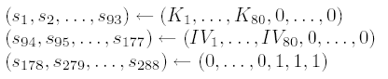
Серед елементів котрі не заповнені ключем та вектором ініціалізації, тільки s₂₈₆, s₂₈₇, s₂₈₈ дорівнюють 1, решта рівні 0. Після цього виконується 4*288 циклів процедури, описаної в таблиці 1
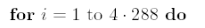
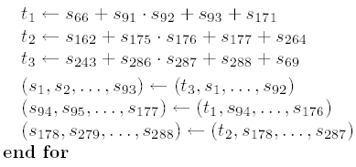
В цьому перетворенні використовуються операції додавання та множення в полі GF (2) (логічні операції XOR та AND).

Формування вихідної послідовності

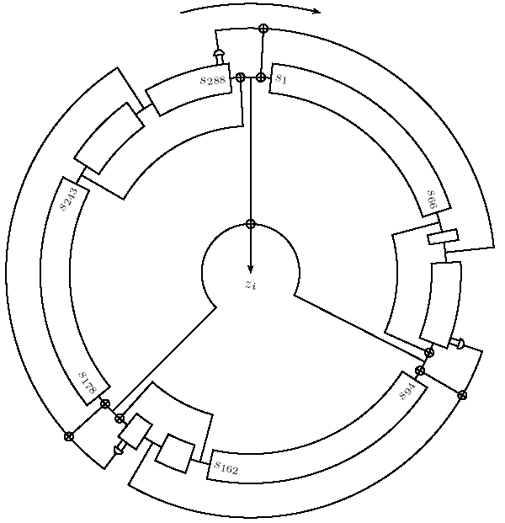
Рисунок 3.1 – Схема Trivium.

У процесі формування вихідної послідовності z_{i} використовується 15 елементів внутрішнього заповнення регістрів, як продемонстровано нижче.
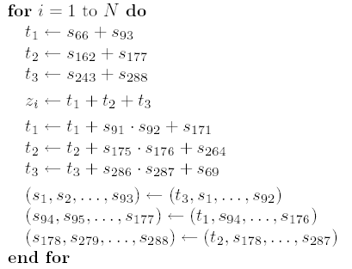

де N≤2⁶⁴.
За один такий цикл перетворень ми отримаємо 1 біт вихідної послідовності та оновлюємо по 1 біту в кожному регістрі зсуву, використовуючи t₁, t₂, t₃.

Реалізація Trivium

Апаратна реализація
При проектуванні цього алгоритму шифрування багато уваги приділяється його гнучкості. Він компактний для середовища з обмеженими апаратними можливостями, а також швидкий в програмах, де потрібна велика швидкість шифрування. Компактність Trivium базується на тому, що це біт-орієнтований алгоритм шифрування. При реалізації паралельних обчислень Trivium досягає високої швидкості шифрування. Це можливо завдяки тому, що кожний біт внутрішнього заповнення регістра після зміни не використовується протягом 64 ітерацій. Якщо 64 рази продублювати частини схеми шифрування з операціями XOR та AND, то можливо збільшити швидкість шифрування в таку ж кількість разів.

Таблиця 3.1 - Кількість операцій та об’єм пам’яті при реалізації паралельних обчислень в Trivium.

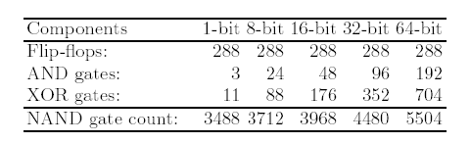

Де Components – кількість паралельних компонент, NAND gate count – розмір потрібної пам’яті. З цього можливо зробити висновок, що при паралельних обчисленнях пам’яті використовується в 1,5 рази більше, при цьому швидкість роботи Тrivium збільшується в 64 рази.

Програмна реалізація
Не дивлячись на те, що даний алгоритм шифрування орієнтований на апаратну реалізацію, він актуальний також в програмних додатках для стандартних ПК.

Таблиця 3.2 - Отримані результати реалізації коду написаного на мові програмування С для Intel XeonTM CPU 1.5 GHz.

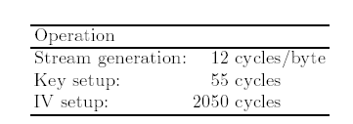

3.1.2. Grain-128 v1

Новий потоковий шифр Grain-128, це - апаратно орієнтованій алгоритм шифрування. В ньому використовується секретний ключ довжиною 128 біт та вектор ініціалізації довжиною 96 біт. Алгоритм основується на використанні комбінацій з лінійних та нелінійних регістрів зсуву.

Система шифрування
Шифр базується на головних блоках, які називаються (регістр зсуву з лінійним з зворотним зв’язком), (регістр зсуву з нелінійним зворотним зв’язком). Вміст регістру позначаємо , а вміст регістру , як . Характеристичний поліном регістру , позначимо як . Це примітивній поліном степеня 128. Він має такий вигляд:
Функція оновлення буде мати вигляд:
Нелінійний регістр зсуву , має характеристичний поліном . Який має такий вигляд:

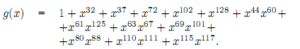
Нижче приведено функцію оновлення:
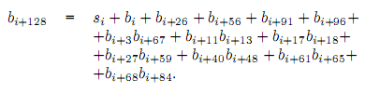
256 елементів пам’яті у двох регістрах репрезентують стан алгоритму шифрування. З цих станів 9 змінних беруться як вхід булевої функції, . Два входи в ідуть з регістру , а сім інших з .
- це проста функція третього степеня. Вона має вигляд: ,
де змінні , відповідають позиціям відповідно. Вихід функції визначається так:
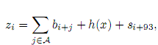де 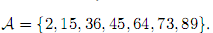
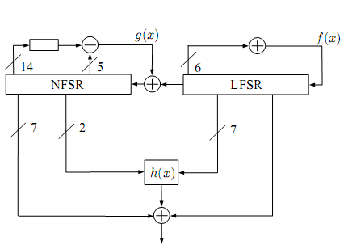
Рисунок 3.3- Загальна схема роботи шифру.
Ініціалізація ключа та вектора IV
До того як почати генерувати гамму, треба провести ініціалізацію ключа та IV.
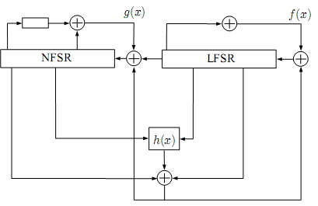

Рисунок 3.2 – Загальна схема ініціалізації шифру.

Позначимо біти ключа як , а біти IV- як Ініціалізація проходить так: 128 елементів заповнюються ключем , потім 96 елементів заповнюються , в останні 32 біти записується 1, після чого запускається алгоритм. Він прокручується 256 разів і лише після цього починає генерувати гаму.

3.1.3 MICKEY

MICKEY(Mutual Irregular Clocking KEYstream ) Це апаратно орієнтований алгоритм шифрування, який забезпечує високий рівень криптографічного захисту.

Вхідні та вихідні параметри

MICKEY-128 v2 має два вхідних параметри:
- 128 бітний секретний ключ , біти котрого позначаються як
- Вектор ініціалізації , який може бути від 0 до 128 біт, та його біти позначаються як

Вихідний потік позначається як Шифртекст отримується з відкритого тексту та гамми за допомогою операції .

Межі використання

Максимальна довжина гами, котра може бути з генерована парою , біт. Можливо генерувати таку довжину використовуючи один і той самий ключ, але різні . Є неможливим використовувати про одному ключі, вектори ініціалізації різної довжини, а також один і той самий та .

Компоненти генератора гами
Регістри

Генератор побудований з двох регістрів R та S. Кожен з них має розмір в 160 біт. При чому R-це лінійний регістр зсуву, а S - нелінійний.
Регістр R
Зворотній зв'язок у регістрі R визначається таким чином:
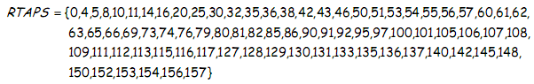
Операція визначається як:
- стани регістру до початку роботи, а - після її завершення .
- ;
- для всіх і: ;
- для всіх і: , якщо і належать ;
- якщо контрольній біт , то виконується наступне:
для всіх і:

Регістр S

Таблиця 3.3-Визначимо чотири послідовності як:
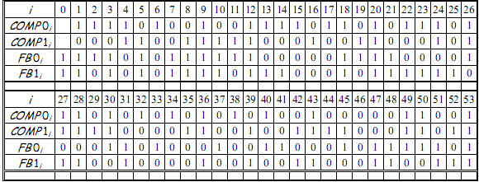
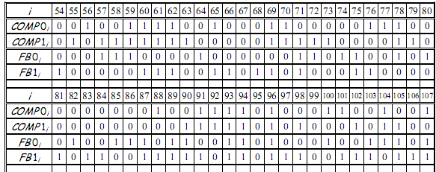

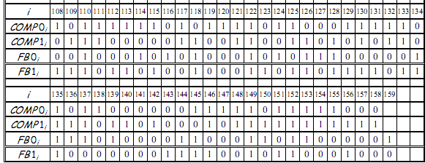

Операція визначається наступним чином:
- Нехай - стани регістру до початку роботи, а - після її завершення . Також будемо використовувати як проміжні значення, для спрощення специфікації.
- Для всіх і:
- Якщо контрольний біт то для всіх і:
- В іншому випадку

Повний генератор

Операція визначається як:
- Якщо значення :
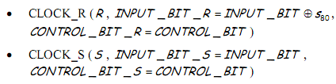
- Якщо :
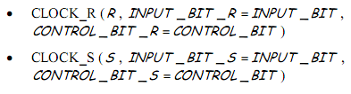
Заповнення регістрів та ініціалізація
Регістри ініціалізуються з допомогою початкових значень таким чином:
- Регістри та заповнюються нулями
- Заповнення . для всіх і :
- Заповнення . Для всіх і:
- Проводиться до робоча прокрутка регістрів. Для всіх і:

Генерування гамми
Маючи заповнені регістри, гамму генеруємо таким чином:
Для всіх і:
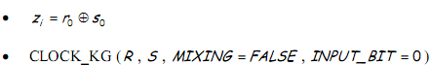

3.2 Програмно орієнтовані алгоритми шифрування
3.2.1 Rabbit

Rabbit - це сучасний апаратно орієнтований алгоритм шифрування, який має 128-бітний секретний ключ та 64-бітний вектор ініціалізації.
Схеми потокового шифрування
Операції:
У даній системі шифрування використовуються такі операції як операція XOR, & як AND, << та >> як побітові зсуви. <<<, >>> як побітовий циклічний зсув, означає конкатенацію бітових рядків, - звернення до бітів з g по h у деякому масиві А.

Введення ключа
Алгоритм ініціалізації 128 бітного ключа проходить таким чином. Ключ розгортається у 8 змінних стану та 8 у лічильник. Ключ поділяється на 8 частин таким чином:
Значення станів та лічильника визначаються як:
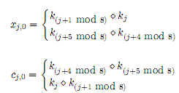
Так система проходить чотири ітерації, згідно функції нового стану(приведено нижче). Це приводить до зменшення кореляції між бітами ключа та бітами змінних стану. В кінці значення лічильника реініціалізуються згідно такої формули: , щоб запобігти відновленню ключа інверсією системи лічильника.

Введення вектора ініціалізації
IV вводиться за допомогою модифікації станів лічильника, як функції від IV. Це робиться операцією за допомогою XOR з 64 бітним IV на всьому 256 бітному відрізку станів лічильника. 64 бітні частини IV позначаються таки чином: . А модифікація лічильника проводиться так:
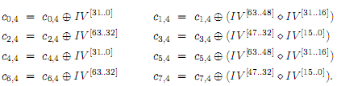
В цій системі проводиться 4 ітерації для того щоб прибрати лінійну залежність між бітами IV та бітами стану.

Функція наступного стану
Ядро даної системи шифрування визначається такими рівняннями:
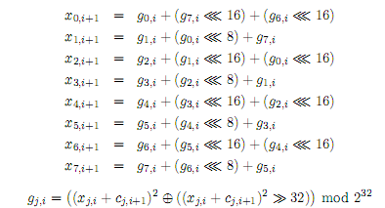,
де всі додавання виконуються по модулю .

Рисунок 3.4- Функція наступного стану.
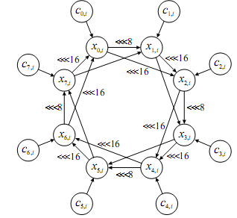
Лічильник:
Робота лічильника визначається такою системою:
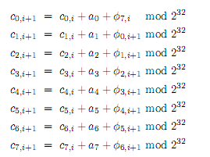,
де біти переносу визначаються наступним чином:
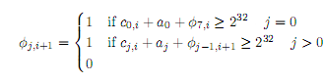
Константи у шістнадцятковій системі визначаються як:
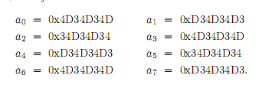
Отримання вихідної послідовності:
Після кожної ітерації вихідну послідовність ми отримаємо за допомогою такої схеми
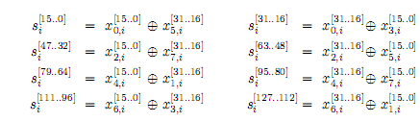
де - це 128 бітний блок ключа на і-ій ітерації.
Шифрування та розшифровування:
Отримані у пункті 2.6 біти та текст/шифр текст, подаються на вхід операції XOR. Шифрування та розшифровування проводиться таким чином:
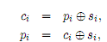
Де Сі та Рі позначають і-тий 128-бітний блок шифртексту та відкритого тексту.

3.2.2 HC-128

Шифр HC-128 має 128-бітний секретний ключ та 128-бітний вектор ініціалізації. При цьому він генерує вихідну гамму довжиною біт.

Операції та функції

+ : сума по модулю
: різниця по модулю 512
: операція XOR
: конкатенація
: операція побітового зсуву
: операція зсуву вигляду
В даному шифрі використовуються дві таблиці Q, P. Вихідну гамму позначимо як s. Поділимо її на частини по 32 біти, кожен з них відповідно позначимо . Також використовується 6 функцій f1, f2, h1, h2, g1,g2. h1, h2. Вони використовуються як s-блоки для таблиць Q, P. Ці функції визначаються таким чином:
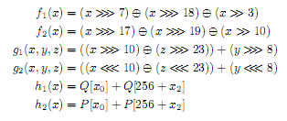
Де х,y,z - це 32-бітові слова.

Ініціалізація
Процес ініціалізації в HC-128 полягає у вміщенні ключа та вектора ініціалізації в таблиці Q, P. Після цього йде перемішування, тобто алгоритм робить 1024 кроки і лише після цього починає генерувати гаму.
Позначимо ключ: , а вектор ініціалізації: , де кожна частина ключа та вектора, є 32 бітним числом. , . Ключ та IV записуються у масив : , таким чином:
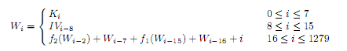.
Оновлення таблиць Q, P проводиться з використанням масиву W

Алгоритм генерування гами
На кожному кроці один елемент таблиці оновлюється і генерується вихідна послідовність довжиною в 32 біти. Кожен s-блок генерує лише 512 бітів вихідних послідовностей, потім він оновлюється в наступні 512 кроків.
Нижче наведено алгоритм генерування гамми.
Початковою умовою є і=0. Алгоритм завершує роботу, коли згенеровано достатню кількість біт.

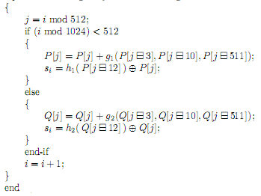

3.2.3 Salsa 20/12
3.2.4. Sosemanuk

Це сучасний програмно орієнтований алгоритм шифрування, що має секретній ключ довжиною 128 біт та вектор ініціалізації довжиною 128 біт.
Цей алгоритм оснований на блочному шифрі SERPENT. SERPENT оперує блоками по 128 бітів, які розділяються на 32 бітні слова, що позначаються(У3, У2, У1, У0). З цього шифру ми визначаємо два примітиви Serpent1, Serpent24.

Один раунд Serpent1 включає в себе:
- Додавання ключів за допомогою операції OR
- Операції з S блоками
- Лінійні операції(включають лінійні зсуви та XOR)
Serpent1 це однораундовий SERPENT. Він використовує 8 S блоків, кожен з яких має розмір 4 біти. Serpent1 отримує на вхід чотири 32 бітні слова, та дає на вихід також чотири 32 бітні слова.

Serpent24 це той самій алгоритм, тільки він вже має 24 раунди. Повна версія SERPENT має 32 раунди. Serpent24 еквівалентний саме першим 24 раундам, де останній раунд є завершальним та містить у собі лінійне перетворення та операцію з гамою яка утворюється на 25кроці.
У Sosemanuk, Serpent24 використовується лише при ініціалізації та при шифруванні. При розшифровуванні він не використовується.

У даному шифрі також використовується LFSR. Він містить 10 елементів з поля .
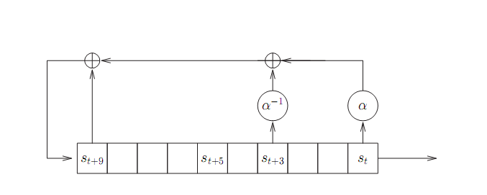
Рисунок 3.4- LFSR у алгоритмі Sosemanuk.

На кожному кроці генерується елемент за такою схемою:
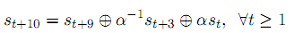
The Finite State Machine - являється частиною даного алгоритму.
Вона містить 64 бітну пам'ять, що ділиться на два регістри R1, R2.
На кожному кроці ця машина бере декілька слів, оновлює біти пам’яті та генерує 32 вихідних біти.
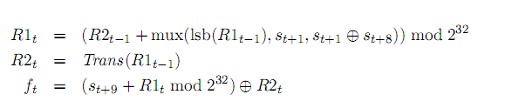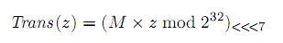
Після отриманого четвертого виходу у дію вступає Serpent1:
Саме ці отримані Z ми вважаємо виходом. А перетворення вище- вихідним перетворенням. Схема перетворення приведена нижче.

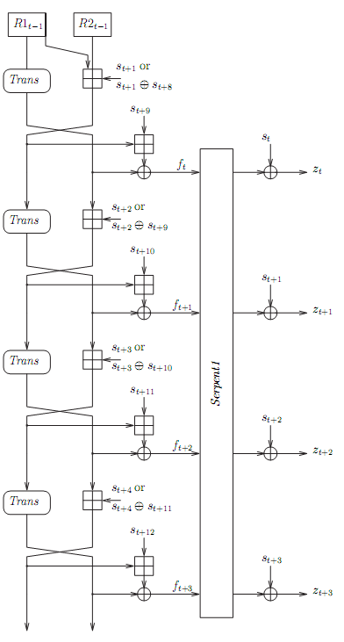
Рисунок 3.5- Загальна схема FSM.

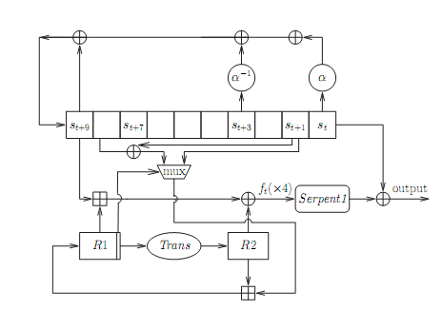
Рисунок 3.5- Загальна схема Sosemanuk.

Залишається питанням ініціалізація ключа та IV. В цьому шифрі ініціалізація проходить таким чином. SERPENT може використовуватись з ключем довжиною від 1 до 256 біт. Наш шифр також можливо використовувати з такими ключами. Конкурсом передбачалась довжина ключа не менше 128 біт. Тож запропонований алгоритм дає змогу використовувати ключі 128…256 біт. При чому 128 біт достатньо для забезпечення безпеки, а збільшення довжини ключа не дає більших гарантій, а лише зменшує швидкість роботи.
128 бітний IV використовується як вхідні дані у Serpent24.

3.3 Висновок за розділом

Розібравшись з архітектурою цього класу шифрів, можна зробити висновок, що сучасні системи шифрування мають доволі серйозні відмінності у дизайні. А також, що при бажанні є можливість підібрати саме таку систему, що нас задовольнить, як своєю стійкістю, так і
швидкістю роботи, а також архітектурою.

4 РЕАЛІЗАЦІЯ ТА ДОСЛІДЖЕННЯ «СТРИБАЮЧОГО» РЕГІСТРУ
4.1 Математична модель «стрибаючих» регістрів

У багатьох сучасних потокових шифрах використовуються такі конструкції, як лінійні регістри зсуву з нерівномірним рухом. У цих схемах регістр робить різну кількість кроків в залежності від сигналу, отриманого блоком керування рухом. При цьому на вихід схеми подається лише останній знак, згенерований керованим регістром, тобто регістр робить певну кількість кроків «вхолосту», що значно знижує швидкість роботи алгоритмів з нерівномірним рухом лінійних регістрів зсуву. «Стрибаючі» регістри дозволяють за один крок отримати результат роботи звичайного лінійного регістра зсуву за кроків.
Для початку розглянемо регістр зсуву.
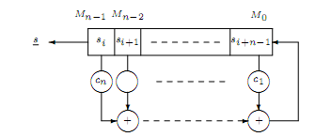
Рисунок 4.1- лінійний регістр зсуву.

Регістр, зображений на рисунку 4.1, має характеристичний поліном
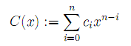
Заповнення регістра через n кроків можна обчислити за такою формулою:
=*

Супровідна матриця Т має вигляд:

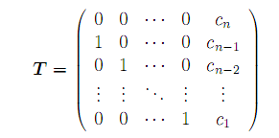
Якщо матриця Т задовольняє співвідношенню
,
то ЛРЗ з такою супровідною матрицею може бути модифікований у «стрибаючий». Модифікований регістр вже не буде лінійним регістром зсуву, а буде так званою лінійною машиною зі зворотним зв’язком (LFSM), зміна станів якої описується формулою:
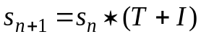.
Означення 1. Якщо для полінома f(x) над полем GF(2) виконується:
то цей поліном має індекс стрибка (Jump index), що дорівнює .
Означенная 2. Поліном називається дуальним до полінома якщо, (х)= (Х+1).
Також позначимо через зворотний до 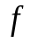 поліном, який визначається як =*()
Пошук індексів стрибка поліномів оснований на використанні наступної теореми.
Теорема. Якщо деякий поліном має індекс стрибка J, то індекси стрибка поліномів , визначаються так:
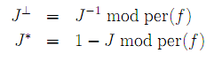
В нашій роботі було реалізовано таку модель. Розглянемо лінійний регістр зсуву над полем GF(2) довжини 7 з характеристичним поліномом 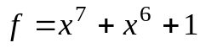. Очевидно, що індекс стрибка зворотного до полінома 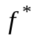 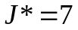. Індекс стрибка полінома дорівнює 127+1-7=121, а дуального 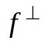- mod127=21. Індекс полінома 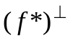, дуального до зворотного, дорінює 109, а сам цей поліном має вигляд:
.

Схема лінійного регістра зсуву з характеристичним поліномом зображена на Рис 5.2, а схема модифікованого «стрибаючого» регістра, що відповідає ЛРЗ з характеристичним поліномом , - на рис. 5.3.
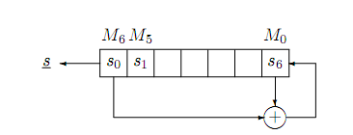
Рисунок 4.2 - лінійний регістр зсуву з характерестичним поліномом .
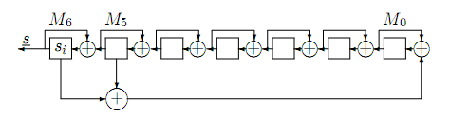
Рисунок 4.3 – схема «стрибаючого» регістра (LFSM), що відповідає ЛРЗ з характеристичним поліномом .

В роботі реалізовано ЛРЗ з характеристичним поліномом та віповдний йому «стрибаючий» регістр, зображений на рис. 4.3. При моделюванні роботи цих двох схем, результати, отримані на відповідному кроці, збіглись. Таким чином, був реалізований та перевірений один з елементів сучасних алгоритмів потокового шифрування [41].

4.2 Висновки з розділу

Одним з результатів проекту eSTREAM був розвиток теоретичної бази створення потокових шифрів, зокрема, введення нових конструктивних елементів, таких, як нелінійні регістри зсуву, різні типи керованих регістрів, «стрибаючих» регістрів, синтез різних регістрів та отримання нових оригінальних конструкцій, основаних на їх математичній базі. В даному розділі детально вивчено математичний апарат, на якому базується новий елемент будови потокових шифрів – «стрибаючий» регістр. Була програмно реалізована мовою С++ конкретна версія такого регістра, а також практично перевірено швидкість та коректність його роботи.

ВИСНОВКИ

В роботі виконано загальний огляд перебігу проекту eSTREAM та зроблено детальний аналіз результатів його роботи. Проаналізовано всі 34 шифри-учасники проекту з точки зору їх параметрів, конструктивних особливостей, швидкодії, наявності криптоатак та причин виключення з конкурсу. Перелічені основні елементарні операції, використані в розглядуваних шифрах, нові типи елементів їх будови. Наведений опис алгоритмів-переможців конкурсу. Програмно реалізовано один з перспективних елементів будови потокових шифрів – «стрибаючий» регістр.
Проведений аналіз дає можливість визначити певні тенденції розвитку сучасних потокових шифрів. Серед них можна назвати такі:
- широка різноманітність конструктивних особливостей сучасних потокових шифрів;
- використання нелінійних регістрів зсуву, які донедавна ще практично не використовувались у криптогафії внаслідок відсутності відповідної теорії; поєднання лінійних та нелінійних регістрів;
- поява нових типів регістрів, таких як «стрибаючі» регістри, регістри з переносом, регістри з умовним доповненням тощо;
- зближення алгоритмів потокового та блокового шифрування, що знайшло відображення у використанні фрагментів або й навіть цілих схем блокових шифрів у алгоритмах потокового шифрування;
- висока швидкодія сучасних потокових шифрів: більшість учасників конкурсу далеко випереджає за ефективністю один з найшвидших блокових шифрів AES;
- перспективність розвитку потокових шифрів з самосинхронізацією, незважаючи на абсолютну перевагу синхронних алгоритмів серед сучасних потокових шифрів ;
- бажаність та можливість впровадження нових функцій, раніше не властивих потоковим шифрам, зокрема, перевірки цілісності повідомлень (МАС);
- висока швидкодія сучасних потокових шифрів: більшість учасників конкурсу далеко випереджає за ефективністю один з найшвидших блокових шифрів AES.
Водночас слід відзначити, що конкурс сприяв бурхливому розвитку криптоаналізу потокових шифрів та криптоаналізу взагалі. Більшість алгоритмів була піддана криптоатакам, переважно успішним. Під час проведення проекту eSTREAM був розроблений новий, надзвичайно ефективний метод криптоаналізу – кубічні атаки.

ПЕРЕЛІК ПОСИЛАНЬ

- http://www.ecrypt.eu.org/stream
- Nicolas Courtois. Cryptanalysis of Sfinks, 2004
- Martin Hell and Thomas Johansson. Cryptanalysis of Achterbahn-128/80, 2007
- Antoine Joux and Jean-Rene Reinhard. Overtaking VEST, 2007
- Jin Hong. Remarks on the Period of Edon80, 2004
- Danilo Gligoroski, Smile Markovski. Understanding Periods in Edon80, 2005
- E.Kasper, V. Rijmen, T.Biorstad, C. Rechberger, M. Robshow, G. Sekar. Correlated Keystreams in Moustique. Africacrypt 2008, LNCS.
- Tor E. Bjorstad. Cryptanalysis of Grain using Time/Memory/Date, 2006
- M.S.Turan, O.Kara. Linear Approximation for 2-round Trivium, eSTREAM, 2007.
- M. Vielhaber. Breaking ONE FIVIUM by AIDA an Algebraic IV Differential Attack. Cryptology ePrint Archive, rep. 2007/413.
- S.Fisher, Sh. Khasaei, V. Meier. Chosen IV Statistical Analysis for Key Recovery Attacks on Stream Cicpers. Africacryp, 2008. – p.p.236-245.
- I.Dinur, A. Shamir. Cube attacks on Tweakable Black Box Polynomials. Eurocrypt’09.- p.p. 278-299.
- J.-Ph. Aumasson, I. Dinur, V. Meier, A. Shamir. Cube Testers and KeyRecovery Attacks on Reduced-Round MD6 and Trivium. FSE, 2009.- p.p. 1-22.
- S. Karmakar, D. Mukhopadhyay,D. R. Chowdhury. Cube Attack on Full Round Trivium, 2009.
- Shahram Khazaei and Elham Shakour. Distinguishing Attack on CryptMT, 2006
- Makoto Matsumoto, Mutsuo Saito, Takuji Nishimura and Mariko Hagita. Cryptanalysis of CryptMT: Effect of Huge Prime Period and Multiplicative Filter, 2006
- S. Paul and B. Preneel. "On the (In)security of Stream Ciphers Based on Arrays and Modular Addition”, ASIACRYPT 2006, p.p. 69-83.
- Haina Zhang, Shaohui Wang and Xiaoyun Wang. The Probability Advantages of Two Linear Expressions in Symmetric Ciphers, 2004
- Haina Zhang, Lin Li and Xiaoyun Wang. Fast Correlation Attack on Stream Cipher ABC v3, 2004
- E. Biham and J. Seberry, "The Truth on TPy” ttp://www.ecrypt.eu.org/stream/pyp2.html
- H. Wu and B. Preneel. Differential cryptanalysis on stream ciphers Py, Py6 and Pypy, EUROCRYPT 2007, p.p. 276-290.
- T. Isobe, T. Ohigashi, H. Kuwakado, and M. Morii, "How to Break Py and Pypy by a Chosen-IV Attack", SASC, 2007.
- Hakan Englund and Alexander Maximov. Attack the Dragon, 2005
- Ed Dawson, Matt Henricksen, Willam Millan, and Leonie Simpson. The Dragon Is Alive and Well, 2005
- Joo Yeon Cho and Josef Pieprzyk. An Improved Distinguisher for Dragon, 2007
- Hakan Englund, Martin Hell and Thomas Johansson. A Note on Distinguishing Attacks, 2005
- Orr Dunkelman and Nathan Keller. A New Attack on the LEX Stream Cipher, 2005
- Joo Yeon Cho and Josef Pieprzyk. Linear Distinguishing Attack on NLS, 2006
- Jean-Philippe Aumasson. On a bias of Rabbit 2007
- Yukiyasu Tsunoo, Teruo Saito, Hiroyasu Kubo, Tomoyasu Suzaki and Hiroki Nakashima. Differential Cryptanalysis of Salsa20/8", 2007
- Hadi Ahmadi, Taraneh Eghlidos and Shahram Khazaei. Improved Guess and Determine Attack on SOSEMANUK, 2005
- Yukiyasu Tsunoo, Teruo Saito, Maki Shigeri, Tomoyasu Suzaki, Hadi Ahmadi, Taraneh Eghlidos and Shahram Khazaei. Evaluation of SOSEMANUK With Regard to Guess-and-Determine Attacks, 2006
- Simon Kunzli and Willi Meier. Distinguishing Attack on MAG, 2004
- Steve Babbage, Carlos Cid, Norbert Pramstaller and Havard Raddum. Cryptanalysis of Hermes8F, 2005
- Hakan Englund, Martin Hell, and Thomas Johansson. Two General Attacks on Pomaranch-like Keystream Generators, 2007
- J. Daemen, J. Lano and B. Preneel, "Chosen Ciphertext Attack on SSS", http://www.ecrypt.eu.org/stream/sss.html.
- Hongjun Wu and Bart Preneel. Distinguishing Attack on Stream Cipher Yamb, 2004
- Anatoly Lebedev, Sergey Starodubtzev and Alexey Volchkov. Real Distinguishing of Yamb Output and a True Random Sequence, 2004
- Hongjun Wu and Bart Preneel. Differential-Linear Attacks against the Stream Cipher Phelix, 2004
- M. Hell, T. Johansson. Breaking the F-FCSR-H stream cipher in real time. Asiacrypt 2008, 557-569.
- Cees J.A. Jansen. Stream Cipher Design based on Jumping Finite State Machines, 2005

ДОДАТОК А ПРОГРАМНИЙ КОД

